ENTRAINEMENT : Etude de document statistique : 6 points

Émissions de gaz à effet de serre des États membres de l'Union européenne

En millions de tonnes de CO2 , en 2024
Document
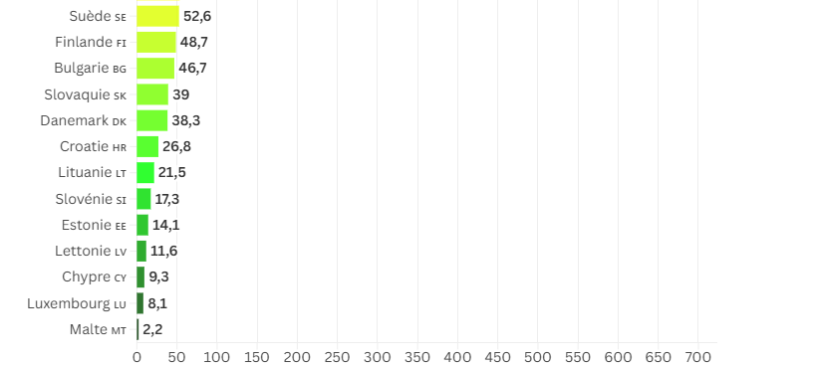
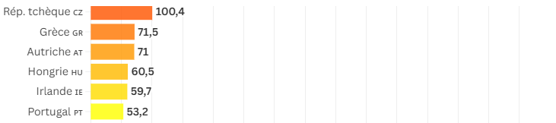
Source : EDGAR Community GHG Database / Commission européenne, JRC et Agence internationale de l'énergie (IEA) / Toute l’Europe.eu 2025
• L'indicateur mesure les émissions de gaz à effet de serre dans chaque État membre en millions de tonnes équivalent CO2 (MtCO2e), incluant l'aviation, le transport maritime et l'utilisation des terres (LULUCF), dont les émissions liées aux feux de forêt.

Question 1 : Comparez les émissions de tonnes de CO2 de la République Tchèque avec celle de Malte.

Question 2 : A l’aide du document et de vos connaissances, caractérisez la défaillance de marché concernant les états membres de l’Union Européenne.

